检 测 报 告

试验名称：接头拉脱力

主检： |  | 日期： | 2025年9月4日
审核： | 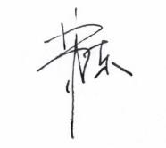 | 日期： | 2025年9月5日
批准： |  |   日期： | 2025年9月5日

北京光华荣昌汽车部件有限公司实验室

声 明

- 报告无实验室“检测专用章”无效。
- 报告无主检、审核、批准人签字无效。
- 报告涂改无效。
⑷ 复制报告未重新加盖“检测专用章”无效。
⑸ 对检测报告若有异议，请收到报告后15个工作日内通知实验室。
⑹ 送样检测仅对样品负责。
⑺ 电子版报告无安全密码无效

试验单位：北京光华荣昌汽车部件有限公司实验室
地 址：北京市昌平区流村镇工业园区
电 话： (010) 60793358-5711 邮 编：102200
样品名称 | 三通接头 | 车 型 | 重卡
样品件号 | BPC0010011 | 样品数量 | 15件
委托单位 | 安路普工厂 | 生产单位 | /
送 样 者 | 金银龙  电话：13948218914 | 送样日期 | 2025年9月3日
试验地点 | 北京光华荣昌汽车部件有限公司实验室 | 试验日期 | 2025年9月4日
试验项目 | 接头拉脱力
试验标准 | 详见GR20250903SQS177申请单
试验状态 | 量产品
试验结论 | 对2025年9月3日安路普工厂送检的重卡三通接头按照GR20250903SQS177申请单进行接头拉脱力检测，经检测符合标准要求。
备 注 | /

一、试验条件
试验时间： | 2025年9月4日—2025年9月4日
试验地点： | 北京光华荣昌汽车部件有限公司实验室
试验人员： | 徐贝宁
环境温/湿度： | 温度：23℃；湿度：52%
二、试验仪器设备
序号 | 设备名称 | 设备编号 | 规格型号 | 厂家 | 精度 | 有效期
1 | 拉力试验机 | N-074 | QT-1176 | 高泰检测仪器有限公司 | ±0.5% | /
三、试验方法及评价标准
1、试验方法
1)随机选取长度600mm的样品；
2)在常温下，使用工装将气管插入气阀接头或两通/三通接头中，插入前气管不允许加热，气管要插到接头的根部，不能有任何损伤;
3)将装配好的样件放入70℃的高温试验箱中，保持2h后，迅速取出安装在拉力试验机上进行试验；
4)将装配好的样件放入-40℃的低温试验箱中，保持2h后，迅速取出安装在拉力试验机上进行试验；
5)将气阀(接头)固定，沿接头方向以25±3mm/min速度直至将气管拉脱为止。
2、评价标准
6）记录拉脱后的力值。
标准：常温、低温接头的拉脱力≥100N，高温接头拉脱力≥80N。
四、标准偏离
1、标准偏离
无
五、试验结果
1、试验结果
样品名称 | 样品编号 | 温度 | 接头拉脱力（N）
三通接头 | 177-001-202509 | 常温 | 118.70
三通接头 | 177-002-202509 | 常温 | 117.70
三通接头 | 177-003-202509 | 常温 | 113.18
三通接头 | 177-004-202509 | 常温 | 109.28
三通接头 | 177-005-202509 | 常温 | 110.68
三通接头 | 177-006-202509 | -40℃ | 127.74
三通接头 | 177-007-202509 | -40℃ | 128.96
三通接头 | 177-008-202509 | -40℃ | 121.38
三通接头 | 177-009-202509 | -40℃ | 112.08
三通接头 | 177-010-202509 | -40℃ | 123.46
三通接头 | 177-011-202509 | 70℃ | 139.92
三通接头 | 177-012-202509 | 70℃ | 116.38
三通接头 | 177-013-202509 | 70℃ | 122.22
三通接头 | 177-014-202509 | 70℃ | 139.92
三通接头 | 177-015-202509 | 70℃ | 130.22

六、试验照片
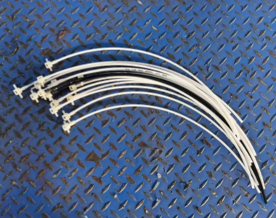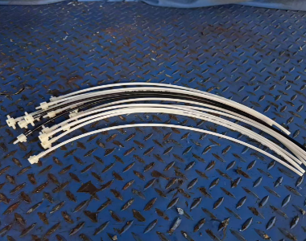
试验前
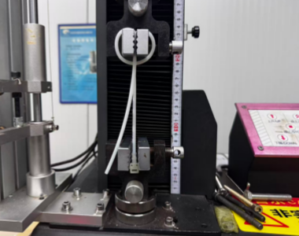
试验中
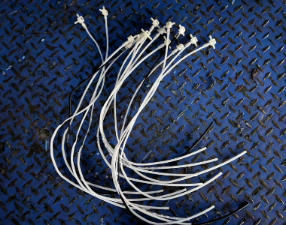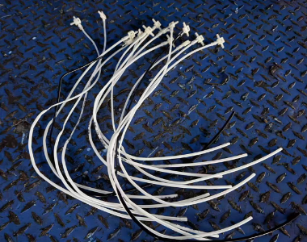
试验后
**报告结束**

